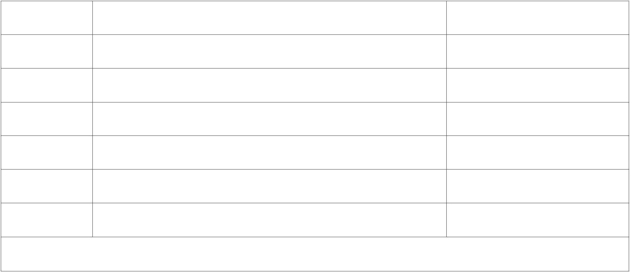附件：8

2022-2023 学年 xx 学院自律委员会特色活动汇总表 学院（盖章）：

序 号 活动名称 主办/承办学院

合计分值：

注：此表填写内容根据实际情况增删